УПРАВЛЕНИЕ ОБРАЗОВАНИЯ АДМИНИСТРАЦИИ
НЮКСЕНСКОГО МУНИЦИПАЛЬНОГО РАЙОНА

ПРИКАЗ

22.08.2017 г. № 01-03/244-а

Об утверждении плана основных направлений
деятельности и мероприятий управления образования
администрации Нюксенского муниципального района
на 2017-2018 учебный год

С целью повышения доступности качественного образования, отвечающего современным требованиям общества, требованиям инновационного социально-экономического развития района ПРИКАЗЫВАЮ:
утвердить план основных направлений деятельности и мероприятий управления образования администрации Нюксенского муниципального района на 2017-2018 учебный год.

Начальник управления образования | 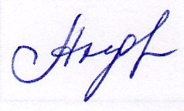 | Н.В. Андреева

